INDICAÇÃO Nº 2091/2014

Sugere ao Poder Executivo Municipal, demarcação de solo em frente ao Colégio Fundamental 2, localizado a Rua Portugal , 531 , Jardim Europa.

Excelentíssimo Senhor Prefeito Municipal,

Nos termos do Art. 108 do Regimento Interno desta Casa de Leis, dirijo-me a Vossa Excelência para sugerir que, por intermédio do Setor competente, seja, realizada demarcação de solo em frente ao Colégio Fundamental 2, localizado a Rua Portugal , 531 , Jardim Europa.

Justificativa:

Segundo a direção do colégio, o mesmo enfrente vários transtornos todas as vezes que chove. Segundo o secretário de Obras que já esteve no local acompanhado de um técnico, a rua é muito plana e por isso acaba ocorrendo o problema em dias de chuva. O problema só seria resolvido com a construção de galerias de águas pluviais, pois a colocação de canaletas não resolveria o problemas segundo técnicos da secretaria de obas. Diante desta constatação, a direção da escola pede que a demarcação de solo para que as vans escolares estacionem seja colocada em outro local na mesma rua.

Plenário “Dr. Tancredo Neves”, em 28 de maio de 2.014.

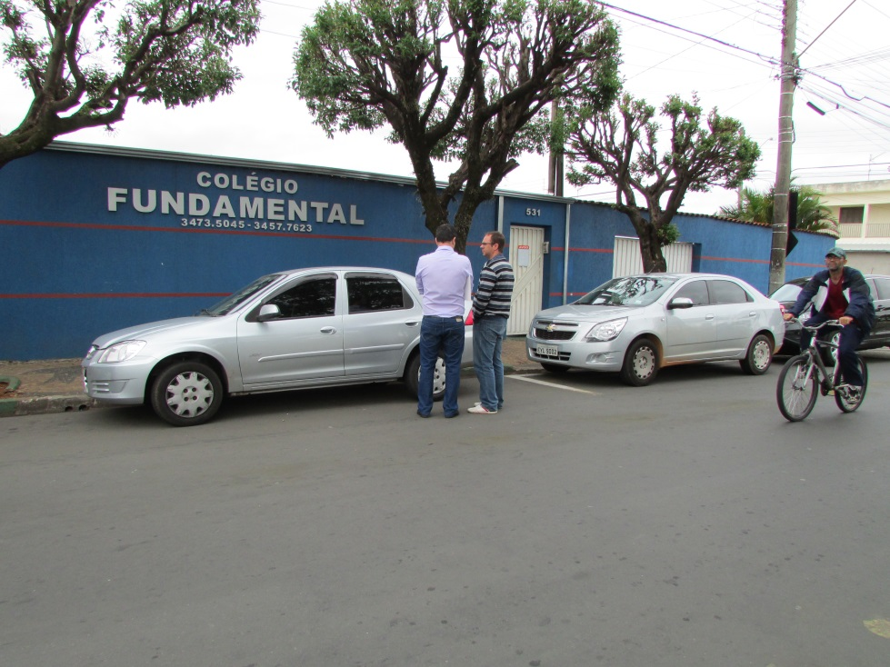

Celso Ávila

Vereador

